Informatīvais ziņojums “Par izmaiņām slimnīcu darbībā”

Ar Ministru kabineta 2017.gada 7.augusta rīkojumu Nr.394 tika apstiprināts Konceptuālais ziņojums “Par veselības aprūpes sistēmas reformu” (turpmāk – reformu ziņojums). Šajā ziņojumā kā viena no veselības nozares problēmām ir minēts slimnīcu tīkls, kas rada izteikti atšķirīgu dzīves kvalitāti dažādu teritoriju iedzīvotājiem (piemēram, Latvijā olnīcu vēža ķirurģijas pacientu mirstība bija 1,5 reizes augstāka zemas intensitātes slimnīcās salīdzinājumā ar augstas intensitātes slimnīcām), pārsvarā kvalitātes nodrošināšanai nepietiekamā manipulāciju skaita dēļ (t.i. kvalitātes problēmas ārstu pieredzes trūkuma dēļ, jo pacientu plūsmas apjoms neļauj nodrošināt pietiekamu pieredzes līmeni).
Lai uzlabotu veselības aprūpes pakalpojumu kvalitāti un pieejamību iedzīvotājiem, Veselības ministrija ar valdības atbalstu ir uzsākusi un turpina iesāktās reformas vairākos virzienos, tai skaitā pakalpojumu sniedzēju tīkla optimizēšanu, nodrošinot ģeogrāfisko un organizatorisko veselības aprūpes pakalpojumu pieejamību. Jānorāda, ka stacionāro veselības aprūpes pakalpojumu optimizācija ir būtiska visos stacionāru līmeņos ar skaidri definētu pakalpojumu veidu un apjomu katrā līmenī un tas ir vērsts uz racionālu valsts piešķirto finanšu līdzekļu izlietojumu.

Šobrīd Nacionālais veselības dienests slēdz līgumus ar ārstniecības iestādēm par valsts apmaksāto veselības aprūpes pakalpojumu sniegšanu iedzīvotājiem saskaņā ar 1. attēlā redzamo veselības aprūpes pakalpojumu sniedzēju modeli.
- attēls
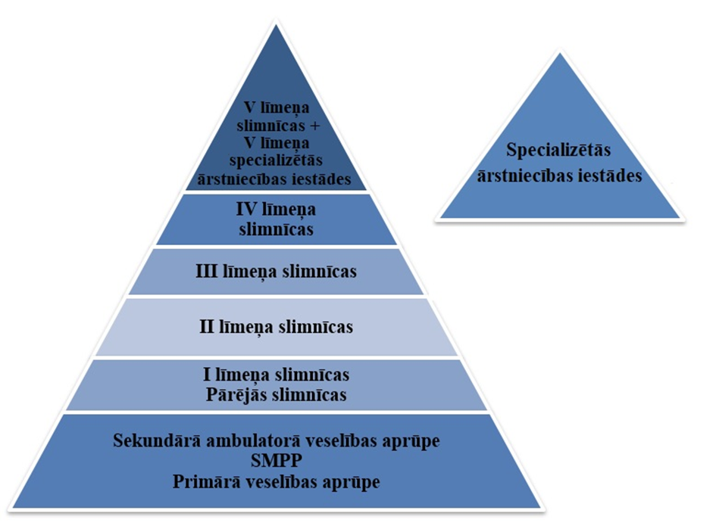
Pamata līmeni veselības aprūpes sistēmā veido primārā aprūpe (ģimenes ārsts ar savu komandu, vecmātes, ārstniecības personas, kas nodrošina veselības aprūpi mājās un zobārstniecības pakalpojumu sniedzēji) – veselības aprūpes pakalpojumu kopums, ko pacientam ambulatorās ārstniecības iestādēs, stacionārās ārstniecības iestādes ambulatorajā nodaļā vai dzīvesvietā sniedz ģimenes ārsti, māsas, ārstu palīgi, kā arī farmaceiti, sniedzot farmaceitisko aprūpi aptiekās un ārstniecības iestādēs. Būtiski ir turpināt pamata veselības aprūpes pakalpojumu pieejamības attīstīšanu, tuvinot šos pakalpojumus iedzīvotāju dzīves vietai, veidojot pamatu integrētai veselības aprūpes sistēmai, kuras centrā ir pacients.
Izvērtējot veselības aprūpes pakalpojumu pieejamību, kvalitāti un izmaksu efektivitāti un nodrošinot reformu ziņojumā iekļauto pamatprincipu ieviešanu, kā arī lai turpinātu reformu un nodrošinātu turpmāku kvalitatīvu, drošu un ilgtspējīgu veselības aprūpes sistēmu un pakalpojumu vienlīdzīgu pieejamību visiem Latvijas iedzīvotājiem, ir noteikti slimnīcu aprūpes līmeņi, paredzot šādu veselības aprūpes pieejamību:
• I līmeņa piecās slimnīcās (Līvānu novada domes pašvaldības SIA "Līvānu slimnīca"; SIA "Aizkraukles slimnīca"; SIA "Bauskas slimnīca"; SIA "Limbažu slimnīca” un SIA "Ludzas medicīnas centrs") nodrošināti pamata profili – terapija un hronisku pacientu aprūpe (izvēles profils); nodrošināta neatliekamā medicīniskā palīdzība 24 stundas diennaktī gadījumos, kad nav apdraudēta pacienta dzīvība, uzņemšanas nodaļā diennakts dežūru nodrošināšanai nepieciešami speciālisti - ķirurgs, internists (izvēles speciālists; tajā skaitā var būt ģimenes ārsts);
• II līmeņa četrās slimnīcās (SIA “Alūksnes slimnīca”; SIA “Preiļu slimnīca”; SIA “Tukuma slimnīca” un SIA “Krāslavas slimnīca”) – nodrošināta darbība 2 obligātajos profilos (terapija, ķirurģija), papildus grūtniecības un dzemdību aprūpe (SIA “Preiļu slimnīca”), neiroloģija (SIA “Tukuma slimnīca”), kā arī vairākos izvēles profilos – hronisko pacientu aprūpe, ginekoloģija, pediatrija, traumatoloģija. Nodrošināta neatliekamā medicīniskā palīdzība 24 stundas diennaktī;
• III līmeņa septiņās slimnīcās (SIA “Cēsu klīnika”; Madonas novada pašvaldības SIA “Madonas slimnīca”; SIA “Balvu un Gulbenes slimnīcu apvienība”; SIA “Dobeles un apkārtnes slimnīca”; SIA “Jūrmalas slimnīca”; SIA “Ogres rajona slimnīca” un SIA “Kuldīgas slimnīca”) – nodrošināta darbība 5 obligātajos profilos – terapija, ķirurģija, ginekoloģija, grūtniecības un dzemdību aprūpe, pediatrija, un, atbilstoši katras slimnīcas specializācijai, izvēles profili – hronisko pacientu aprūpe, traumatoloģija, neiroloģija;
• IV līmeņa septiņās slimnīcās (SIA “Liepājas reģionālā slimnīca”; SIA “Daugavpils reģionālā slimnīca”; SIA “Ziemeļkurzemes reģionālā slimnīca”; SIA “Jelgavas pilsētas slimnīca”; SIA “Vidzemes slimnīca”; SIA “Jēkabpils reģionālā slimnīca” un SIA “Rēzeknes slimnīca”) – nodrošināta darbība 13 obligātajos profilos – terapija, ķirurģija, ginekoloģija, grūtniecības un dzemdību aprūpe, pediatrija, traumatoloģija, neiroloģija, uroloģija, otolaringoloģija, insulta vienība, infekcijas, rehabilitācija, kardioloģija, un, atbilstoši katras slimnīcas specializācijai, papildus profili – narkoloģija, oftalmoloģija, endokrinoloģija, kā arī izvēles profili – onkoloģija, hronisko pacientu aprūpe, grūtniecības patoloģija, psihiatrija, nefroloģija, invazīvā kardioloģija, paliatīvā aprūpe, pulmonoloģija, gastroenteroloģija, neiroķirurģija, asinsvadu ķirurģija;
• V līmeņa trīs slimnīcas (SIA “Rīgas Austrumu klīniskā universitātes slimnīca”; VSIA “Paula Stradiņa klīniskā universitātes slimnīca” un VSIA “Bērnu klīniskā universitātes slimnīca”) nodrošināta darbība 22 obligātajos profilos un atbilstoši katras slimnīcas specializācijai papildus profili (piemēram, infekciju profils, grūtniecības un dzemdību profils u.c.). V līmeņa slimnīcās tiek nodrošināti terciārā līmeņa veselības aprūpes pakalpojumi;
• V līmeņa trīs specializētās ārstniecības iestādes (VSIA “Traumatoloģijas un ortopēdijas slimnīca”; SIA “Rīgas Dzemdību nams” un VSIA “Nacionālais rehabilitācijas centrs “Vaivari””) – iestādes ar specializāciju pediatrijā, traumatoloģijas un ortopēdijas profilā, grūtnieču aprūpē un dzemdību palīdzības profilā, rehabilitācijas profilā nodrošina terciārā līmeņa veselības aprūpes pakalpojumus atbilstoši specializācijai;
• Specializētās deviņas (VSIA "Rīgas psihiatrijas un narkoloģijas centrs"; SIA "Rīgas 2. slimnīca"; VSIA "Bērnu psihoneiroloģiskā slimnīcā "Ainaži""; VSIA "Aknīstes psihoneiroloģiskā slimnīca"; VSIA "Piejūras slimnīca"; VSIA "Daugavpils psihoneiroloģiskā slimnīca"; VSIA "Slimnīca "Ģintermuiža""; VSIA "Strenču psihoneiroloģiskā slimnīca" un SIA "Siguldas slimnīca") ārstniecības iestādes – ārstniecības iestādes ar specializāciju traumatoloģijas un ortopēdijas profilā, pediatrijā un psihiatrijā, kā arī grūtnieču aprūpē un dzemdību palīdzības profilā;
• Pārējās slimnīcas (SIA "Saldus medicīnas centrs" un SIA "Priekules slimnīca")– nodrošināts aprūpes profils un hronisko pacientu aprūpe.

Veselības ministrija sadarbībā ar ārstniecības iestādēm 2018.gadā izskatīja slimnīcu līmeņus un stacionāro veselības aprūpes pakalpojumu profilus, kā rezultātā SIA “Siguldas slimnīca” no plānotā 2. līmeņa slimnīcas pārcelta pie specializētām slimnīcām, savukārt SIA “Saldus medicīnas centrs”, kā līdz šim, tiek apmaksāta steidzamās medicīniskās palīdzības punkta (SMPP) darbība un aprūpes gultas. Veselības aprūpes pakalpojumu sniedzēju piedāvājums paredz tādu gultu skaitu katrā profilā, kas nodrošina prognozēto pieprasījumu pēc aprūpes.
Papildus minētajam, lai gūtu priekšstatu par speciālistu pakalpojumu nepieciešamību un pieejamību slimnīcu uzņemšanas nodaļās, Veselības ministrija ir apkopojusi slimnīcu sniegto informāciju par pacientu skaitu slimnīcu uzņemšanas nodaļās sadalījumā pa darba dienām un sestdienām un svētdienām un sadalījumā pa diennakts periodu (no plkst. 7.00 līdz 18.00 un no 18.00 – 7.00) 2019.gada martā un aprīlī.
Dati par ārstēto pacientu skaitu IV līmeņa slimnīcu uzņemšanas nodaļā (skatīt 2.attēlu), rāda ka, lai gan vienā slimnīcā ārstēto pacientu skaits laika posmā no plkst.18.00 līdz 7.00 no rīta ir tikai apmēram 30% no dienas laikā ārstēto pacientu skaita, tomēr pacientu skaits ir salīdzinoši liels. Savukārt sestdienās, svētdienās pacientu skaits, kuri ir vērsušies pēc palīdzības slimnīcas uzņemšanas nodaļā, vienā slimnīcā ir pat lielāks kā darba dienā dienas laikā ārstēto pacientu skaits.
2.attēls
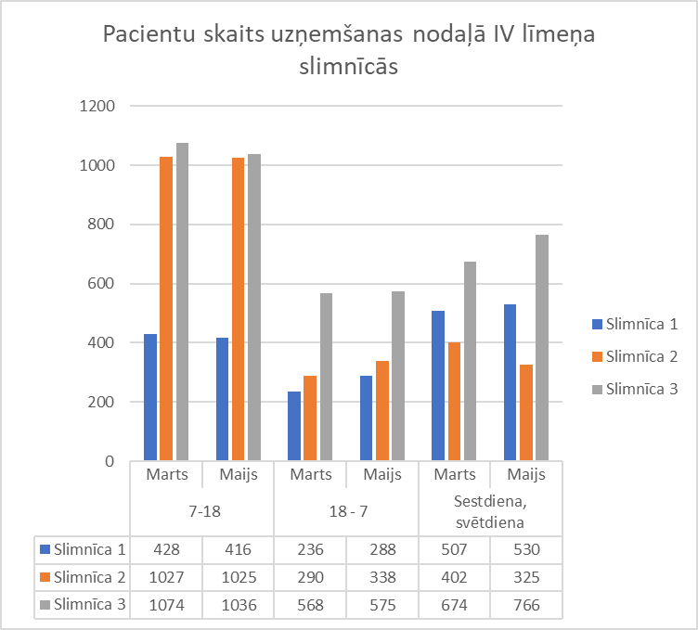
Procentuāli pacientiem internās specialitātes speciālistu sniegto veselības aprūpes pakalpojumu skaits darba dienās laika posmā no plkst.7.00 rītā līdz 6.00 vakarā un vakara un nakts stundās ir līdzīgs – apmēram 30%, savukārt sestdienās, svētdienās internās specialitātes speciālistu ārstēto pacientu skaits % ir mazāks – 25%. Ķirurga vai traumatologa palīdzība visvairāk bijusi nepieciešama darba dienu vakara un nakts stundās un sestdienās un svētdienās - 47% un 43% attiecīgi. Darba dienās laika posmā no plkst.7.00 rītā līdz 6.00 vakarā ķirurga vai traumatologa palīdzība nepieciešama bija 30% pacientu. Atbilstoši slimnīcu sniegtajai informācijai bērniem pediatra palīdzība visvairāk nepieciešama brīvdienās (20%), kā arī darba dienu vakara un nakts stundās (9%). Neirologa konsultācijas darba dienu vakara un nakts stundās un brīvdienās bijušas nepieciešamas līdzīgi – apmēram 5-6% pacientiem. Savukārt ginekologa palīdzība darba dienās bijusi nepieciešama neatkarīgi no diennakts perioda – apmēram 8.3%.

Pacientu plūsma III līmeņa slimnīcu uzņemšanas nodaļā ir attēlota 3.attēlā.

3.attēls

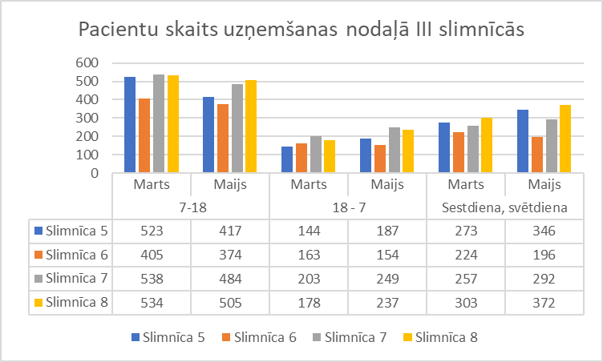

Procentuāli internista sniegtos veselības aprūpes pakalpojumus darba dienās no plkst.7.00 rītā līdz 6.00 vakarā, no 6.00 vakarā līdz 7.00 rītā, sestdienās un svētdienās saņēmuši 47%, 37% un 38 %. Savukārt sestdienās un svētdienās procentuāli pieaug to pacientu skaits, kuriem nepieciešama ķirurga vai traumatologa palīdzība – 42% pacientiem, kamēr darbadienās tie nepieciešami 38% pacientiem. Salīdzinot ar citiem laika posmiem pediatra pakalpojumi visvairāk nepieciešami darba dienu vakara un nakts stundās – 18% pacienti. Kopumā dati liecina par pediatru pakalpojumu nepieciešamību – pediatra sniegto veselības aprūpes pakalpojumu īpatsvars svārstās no 12 līdz 18%.

II līmeni nodrošina četras slimnīcas. Informācija par pacientu plūsmu uzņemšanas nodaļās 2019.gada martā un maijā ir pieejama tikai par divām no tām (dati attēloti 4.attēlā). Redzams, ka pacientu plūsma šajās slimnīcās ir ļoti atšķirīga un prasa detalizētu analīzi – vienai no slimnīcām uzņemšanas nodaļā ārstēto pacientu skaits ir samērojams ar III līmeņa slimnīcu uzņemšanas nodaļā sniegto pacientu skaitu, savukārt otrai slimnīcai uzņemšanas nodaļā ārstēto pacientu skaits ir ļoti mazs.
4.attēls

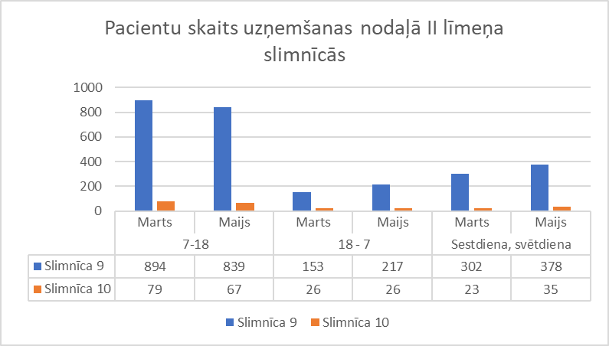

Vislielākais īpatsvars pacientu neatkarīgi no laika perioda ir saņēmuši internista pakalpojumus – 58% pacientu darba dienu vakara un nakts stundās, 66% brīvdienās, 83% darba dienā no plkst. 7.00 rītā līdz 6.00 vakarā. Nepieciešamība pēc ķirurga vai traumatologa palīdzības pieaug brīvdienās – pēc palīdzības griezās vidēji 24% pacientu. Savukārt pediatra konsultācijas visvairāk bija nepieciešamas darba dienas vakara un nakts stundās – vidēji 15% pacientiem.

Pacientu plūsma I līmeņa slimnīcu uzņemšanas nodaļā ir attēlota 5.attēlā. Arī šeit vērojams, ka pacientu plūsma sadalījumā pa slimnīcām ir atšķirīga un prasa detalizētu analīzi.
5.attēls
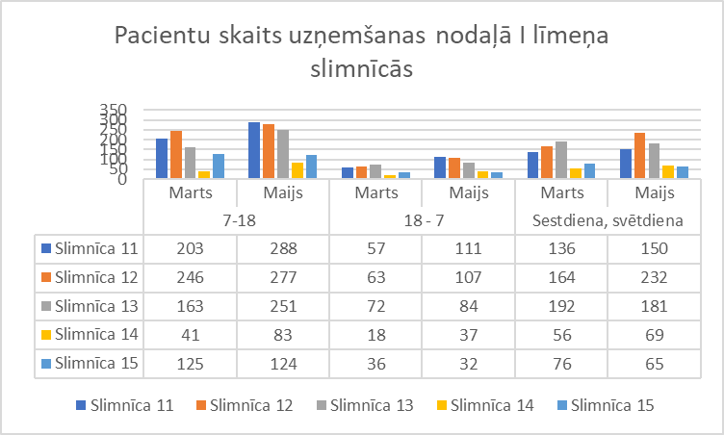

Procentuāli pacienti I līmeņa slimnīcu uzņemšanas nodaļā ir saņēmuši ķirurga vai traumatologa palīdzību – 58-59% gadījumos neatkarīgi no laika perioda.
Apkopotie dati liecina, ka nepieciešama padziļināta analīze par pacientu plūsmu slimnīcu uzņemšanas nodaļās. Tāpēc Veselības ministrija sadarbībā ar padotības iestādēm plāno apmeklēt slimnīcas, lai pārliecinātos par sniegto veselības aprūpes pakalpojumu apjomu un pieejamību atbilstoši slimnīcu līmeņiem. Jāatzīmē, ka nelielais pacientu skaits pirmšķietami ļauj secināt, ka būtu nepieciešams pārskatīt slimnīcai noteikto aprūpes līmeni.

Restrukturizējot veselības aprūpes pakalpojumu izvietojumu, plānots nodrošināt, ka pakalpojumi tiek sniegti atbilstošajā vietā un laikā. Minētā pieeja atbilst un papildina reformu ziņojumā noteikto stacionāro pakalpojumu sniegšanas modeli sadarbības teritoriju ietvaros (sk. 6. attēlu), nodrošinot elastīgu pāreju uz sarežģīto veselības aprūpes pakalpojumu koncentrāciju sistēmiski svarīgajās slimnīcās un pēc iespējas plašāku veselības aprūpes pamatpakalpojumu pieejamību sadarbības teritorijas iedzīvotājiem, jo starp reģioniem un vietējām pašvaldībām pastāv nevienlīdzība ienākumu un ekonomiskās aktivitātes ziņā, gan arī pakalpojumu pieejamībā, kas rada izteiktu atšķirību dzīves kvalitātē. Tieši šī iemesla dēļ stacionāro veselības aprūpes pakalpojumu centralizācijas procesam ir jābūt pēc iespējas pakāpeniskam, lai tiecoties uz kvalitatīvu un efektīvu pakalpojumu sniegšanu, netiktu apdraudēta veselības aprūpes pakalpojumu pieejamība un tiktu saglabāti esošie cilvēkresursi. Turpmāk būtu jānosaka nepieciešamo stacionāra gultu skaits atbilstoši slimnīcu līmeņiem un gultu profiliem, kā arī jāprecizē vai jādefinē kritēriji katra stacionāra pakalpojuma līmenim. Lai to realizētu, Veselības ministrija organizē darba grupu hronisko pacientu un aprūpes pacientu gultu organizācijas un apmaksas kārtības noteikšanai.

6. attēls
Slimnīcu sadarbības teritorijas

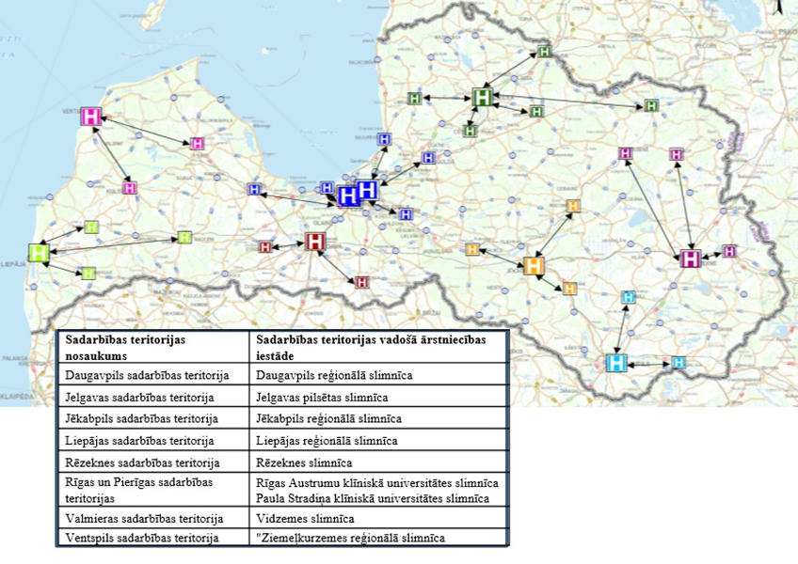

Veselības aprūpes pakalpojumu izvietojuma restrukturizācijas galvenais mērķis ir nodrošināt pakalpojumu sniegšanu, kas nodrošinās elastīgu pāreju uz sarežģīto veselības aprūpes pakalpojumu koncentrāciju sistēmiski svarīgajās slimnīcās un pēc iespējas plašāku veselības aprūpes pamatpakalpojumu pieejamību sadarbības iedzīvotājiem, lai ārstniecības iestādes var efektīvāk plānot nepieciešamo infrastruktūru un cilvēkresursus, nodrošinot vienlīdzīgu pakalpojumu pieejamību un vienlīdzīgu pakalpojumu kvalitāti, attīstot ilgtspējīgu un perspektīvu veselības aprūpes pakalpojumu sniegšanu. Ārstniecības iestāžu pārprofilēšana ietver ne tikai pakalpojumu koncentrāciju un paplašināšanu attiecīga līmeņa slimnīcās, lai optimizētu resursus, bet arī nodrošina kvalitātes līmeņa uzturēšanai pietiekamu apjomu un savlaicīgu piekļuvi slimnīcas pakalpojumiem augstākajos līmeņos īsākā laika periodā (atbilstoši diagnozei pacients tiek nogādāts nekavējoties uz atbilstošā līmeņa slimnīcu, kur var saņemt pilnu pakalpojuma klāstu atbilstoši pacienta stāvoklim).

Vienlaikus Veselības ministrija plāno reorganizēt VSIA “Aknīstes psihoneiroloģiskā slimnīca”, pievienojot to VSIA “Daugavpils psihoneiroloģiskā slimnīca” un tādējādi nodrošinot efektīvāku un kvalitatīvāku pacientu ar psihiskām saslimšanām aprūpi. Tāpat tiek plānots reorganizēt VSIA “Piejūras slimnīca”, attiecīgi onkoloģijas pakalpojumus nodrošinot vienā slimnīcā Liepājā, proti, SIA “Liepājas reģionālā slimnīca”, savukārt psihiatrijas pakalpojumu profilu pievienojot VSIA “Slimnīca “Ģintermuiža””.

Jāatzīmē, ka Eiropas Komisijas Strukturālo reformu atbalsta dienests ir atbalstījis Veselības ministrijas iesniegto projektu “Slimnīcu sadarbības modelis” (Hospital collaboration model) (turpmāk – projekts). Šī projekta galvenais mērķis ir izstrādāt efektīvu, labi funkcionējošu slimnīcu sadarbības modeli. Projekta ietvaros tiek analizēta Latvijas slimnīcu pašreizējā sadarbība, kā arī tiks izstrādāts un konkrētā slimnīcu sadarbības teritorijā pilotēts slimnīcu sadarbības modelis. Projekta rezultātā plānots:
- definēt slimnīcu sadarbības modeli;
- noteikt sadarbības principus un metodoloģiju.
Projekta noslēguma ziņojums būs pieejams ~2020.gada aprīlī. Saskaņā ar Ministru kabineta 2019.gada 20.augusta sēdes, kurā tika pieņemts zināšanai informatīvais ziņojums ”Par valsts budžeta izdevumu pārskatīšanas rezultātiem un priekšlikumi par šo rezultātu izmantošanu likumprojekta “Par vidējā termiņa budžeta ietvaru 2010., 2021. un 2022.gadam” un likumprojekta “Par valsts budžetu 2020. gadam” izstrādes procesā”, protokollēmuma (prot.Nr.35, 26.§) 33.punktā noteikto Veselības ministrija līdz 2020.gada 1.oktobrim iesniegs Finanšu ministrijā informāciju par projekta “Slimnīcu sadarbības teritorijas” rezultātiem, tai skaitā par identificētajām problēmām un izstrādātajiem ieteikumiem.

Turpmākā rīcība

Pamatojoties uz iepriekš minēto, Veselības ministrija:
1) sadarbībā ar Veselības inspekciju un Nacionālo veselības dienestu apmeklēs slimnīcas un vērtēs to darbību atbilstoši Ministru kabineta 2018.gada 28.augusta noteikumos Nr.555 “Veselības aprūpes organizēšanas un samaksas kārtība” noteiktajam līmenim;
2) diskutēs ar slimnīcām un to kapitāla daļu turētājiem par nepieciešamajām izmaiņām slimnīcu darbībā, tai skaitā par iespējamo valsts līdzdalības iegūšanu stratēģiski svarīgās IV līmeņa slimnīcās;
3) pārskatīs slimnīcas līmeni tajās slimnīcās, kurās ir mazs stacionēto pacientu skaits un līdz 2019.gada beigām iesniegs priekšlikumus grozījumiem normatīvajos aktos;
4) reorganizēs divas valsts psihiatriskās slimnīcas (VSIA “Aknīstes psihoneiroloģiskā slimnīca” un VSIA “Piejūras slimnīca”), tādējādi samazinot specializēto slimnīcu skaitu;
5) slimnīcu līmeņu pārskatīšanas rezultātā atbrīvotos finanšu līdzekļus primāri novirzīs ambulatoro pakalpojumu pieejamības uzlabošanai konkrētajā reģionā.

Pielikumā: Hospitalizēto pacientu skaits 2019.gada septiņos mēnešos dalījumā pa ārstniecības iestādēm un pakalpojumu programmām.

Veselības ministre I.Viņķele

Eglīte 67876091
Leonora.Eglite@vm.gov.lv

Konceptuālais ziņojums “Par veselības aprūpes sistēmas reformu” 4 lpp.
Ministru kabineta 2018.gada 28.augusta sēdē dotais uzdevums (prot.Nr.40 26.§, TA – 1736, 4.punkts)

